Mot de bienvenue du Président

La JL GR de Bourg en Bresse a été retenue pour organiser le Championnat départemental de gymnastique rythmique des individuelles le dimanche 16 octobre.
Nous tenons à remercier le Comité Départemental de l’Ain pour sa confiance, ainsi que la ville de Bourg en Bresse et nos partenaires locaux.
La compétition se déroulera au gymnase de St Roch.
Cette compétition départementale réunira les clubs d'Ambérieu en Bugey, Bellegarde sur Valserine, Trévoux et Bourg en Bresse.
Il s’agit de la première étape compétitive de la saison pour les individuelles, nous avons hâte d’accueillir les clubs de notre département.
Venez nombreux admirer et encourager nos gymnastes !
Je vous souhaite à toutes et tous, de passer un agréable moment.

Sportivement

Sébastien HAUGUEL

Accès au gymnase
Dimanche 16 octobre 2022
Gymnase St Roch 20 rue Charles Démia 01 000 Bourg en Bresse
Coordonnées GPS : lat:46 .1944202 long: 5.2286525

Information parking
Le parking situé devant le gymnase est réservé aux responsables du comité de l’Ain, aux officiels ainsi qu’aux personnes à mobilité réduite.

Un parking est à votre disposition à l’arrière du gymnase ou dans la zone d’Intermarché à 200m.
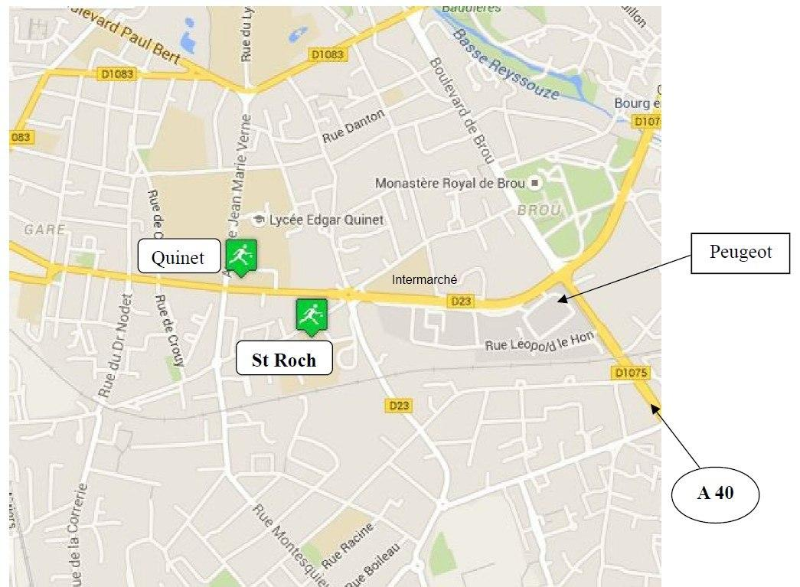

Accueil du public
L’ouverture du gymnase se fera à partir de 8h30.
La compétition aura lieu dans la salle principale.
La salle spécialisée GAF/GAM sera réservée pour l’échauffement corporel.
Tarifs d’entrée
Tarif public : 5 euros
½ tarif pour licenciés FFG (sur présentation de la licence) et enfants de 6 à 14 ans : 2,50 euros
Gratuit pour les moins de 6 ans
Buvette
Une buvette sera à votre disposition tout au long de la compétition. Système de sachets de jetons remboursables. Possibilité de compte club à voir sur place.
Le repas des officiels sera pris en charge sur place par le club. Retour à effectuer auprès du comité directeur par mail : jlgrevenement@gmail.com
Pour les juges et entraineurs, nous proposons un repas chaud au tarif de 7 € à réserver pour le 12 octobre par mail : jlgrevenement@gmail.com
Palmarès
Les palmarès auront lieu à 12h25 et 18h.
Contact
Président : HAUGUEL Sébastien - cdgrbourg@gmail.com - 06 79 42 44 48,
Entraineur : Isabelle BRET - grbourg01@gmail.com – 07 81 12 52 00
Accueil club
Une permanence se tiendra au gymnase à partir de 8h30.

Rappel : L’accès aux vestiaires, salles d’échauffement, de compétition est autorisé uniquement aux gymnastes, juges, entraîneurs munis de leurs accréditations.

Accréditations
Merci de transmettre par mail à l’adresse jlgrevenement@gmail.com les noms et prénoms de vos entraineurs, juges et chefs de délégation pour le 12 octobre.

Consignes
- Les entraîneurs se devront d’être en tenue sportive sur les plateaux d'échauffement et de compétition.
- Les gymnastes devront se conformer au planning d’échauffement prévu par le club organisateur et libérer la place dès que leurs passages seront terminés.
- Veillez à ne pas laisser d’objets précieux ou d’argent dans les vestiaires car l’organisateur déclinera toute responsabilité en cas de vol ou de détérioration.

